淘宝店管理

姓名： 杨志庄 班级： 软1514 学号：201592354成绩：
姓名： 班级： 学号： 成绩：
姓名： 班级： 学号： 成绩：
姓名： 班级： 学号： 成绩：
姓名： 班级： 学号： 成绩：

大连理工大学
Dalian University of Technology

系统写作参考结构
- 系统主要的类图
列出主要类图，每个类都有哪些字段，每个字段的属性。如下所示：
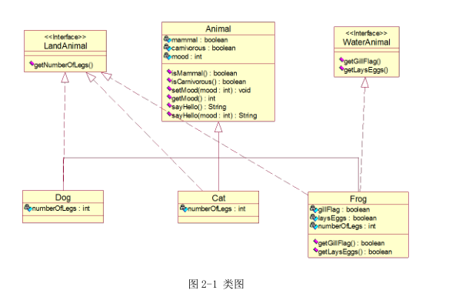

需要详细讲解每个类的作用。
2.系统数据库设计 ，如下所示：

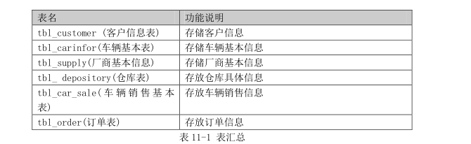

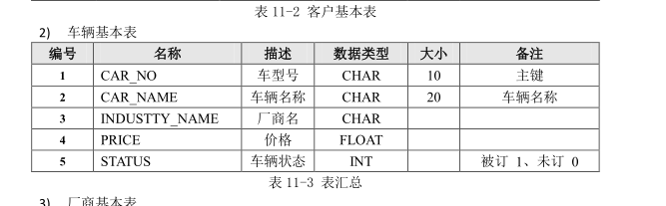

3、泛型集合的使用

重点讲解系统使用了哪些泛型集合。

4 实现界面
对实现的界面要截图逐一展示。
5、对课程的体会（该部分必须要写）。

